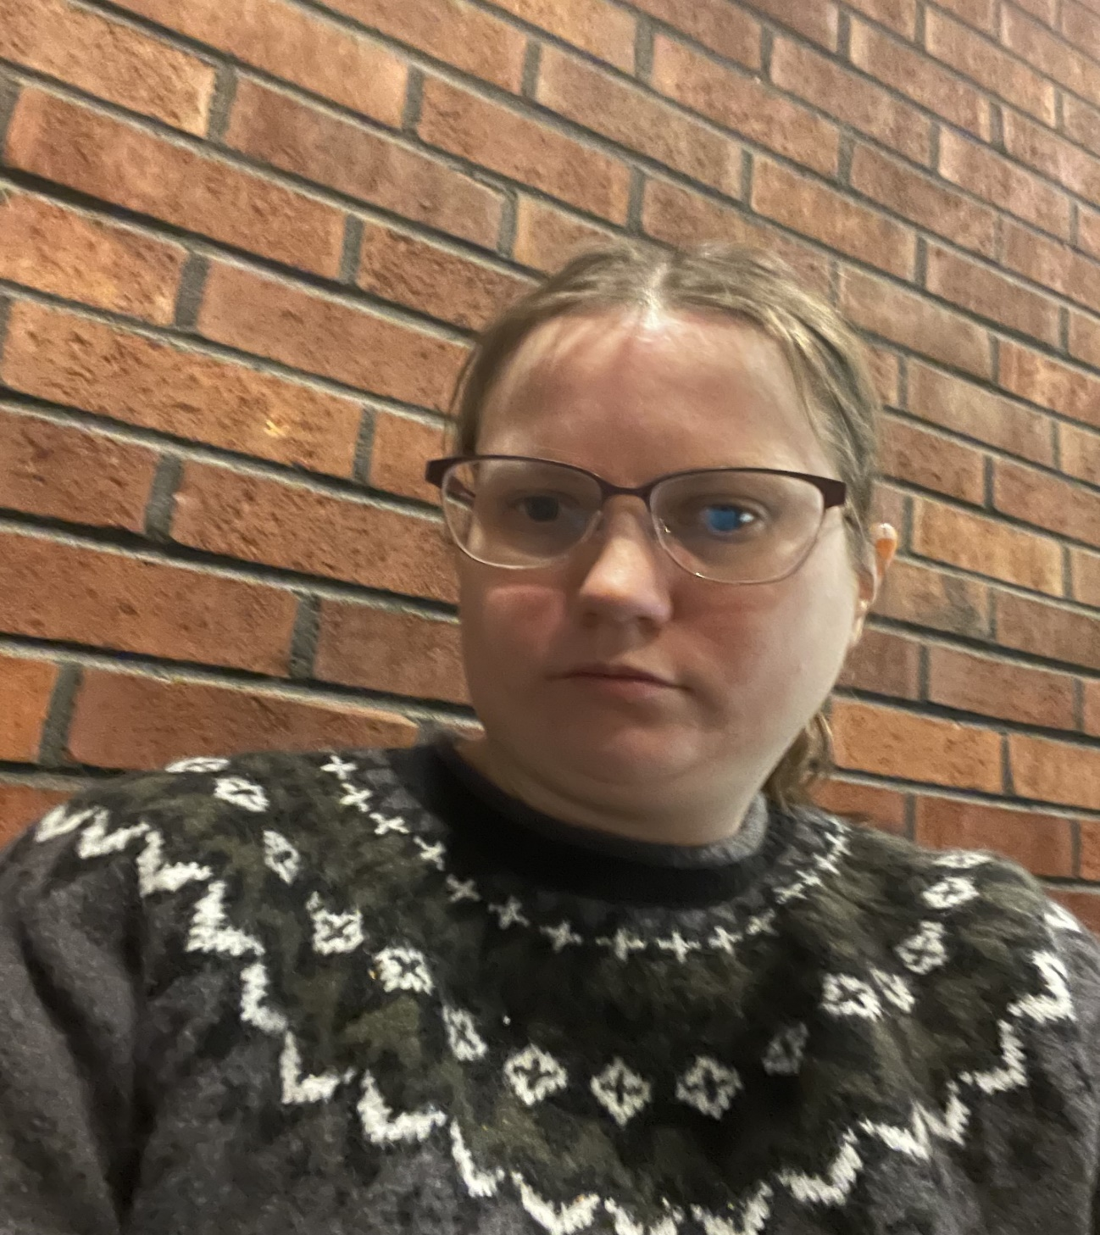

Jag heter Malin Nilsson jobbar på kansliet och verksamheterna
Sång och Musik, Måndagsklubben, Torsdagscafé som är nedlagt, Öppet Hus ”Fredagsdisco” och Lördagscafé

Har också hand om medlemsregistret och Terminsavgifterna

